Будущий солдат

Россия – огромная страна.
В ней армия отважна и сильна.
Мальчишки смелые растут
И вовремя на помощь ей придут.

Припев:
Мы только немного подрастем,
Мы в армию российскую пойдем.
Мы будем доблестно служить
И Родиной мы будем дорожить.

Мальчишка – будущий солдат.
И хода нет ему назад.
Мальчишка – будущий герой.
Он за друзей всегда горой.

Припев:
Мы только немного подрастем,
Мы в армию российскую пойдем.
Мы будем доблестно служить
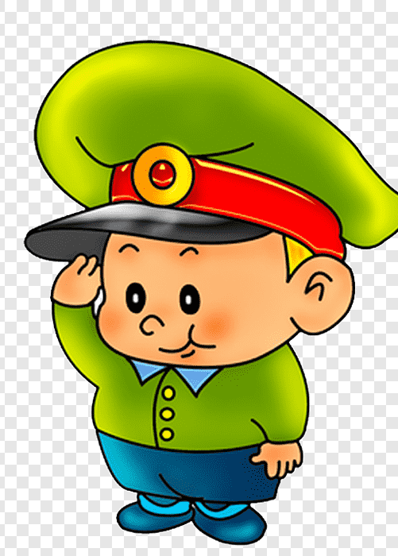
И Родиной мы будем дорожить.

